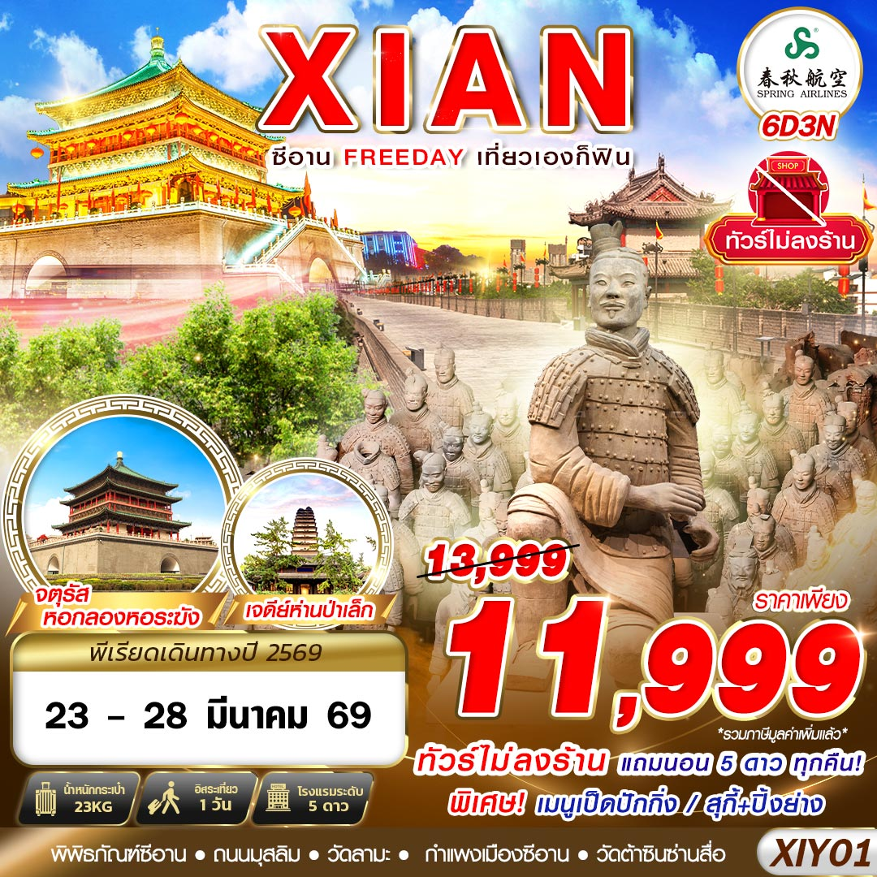


สายการบิน Spring Airlines (9C)


9C6252 (BKK 02.50 – XIY 07.35)
น้ำหนักกระเป๋า 20 KG.
ถือขึ้นเครื่อง 7 KG.

วันที่ | โปรแกรมทัวร์ | อาหาร |  |  | โรงแรม
วันที่ | โปรแกรมทัวร์ | เช้า | เที่ยง | เย็น | โรงแรม
1 | กรุงเทพฯ(สุวรรณภูมิ) |  |  | 
2 | ท่าอากาศยานนานาชาติซีอานเสียนหยาง – พิพิธภัณฑ์ซีอาน – เจดีย์ห่านป่าเล็ก – วัดลามะ – ถนนต้าถัง – เดินเล่นห้าง JOY CITY – POPMART |  | เมนู เป็ดปักกิ่ง |  | TITAN TIMES HOTEL ระดับ 5 ดาวท้องถิ่นหรือเทียบเท่า
3 | FREEDAY อิสระท่องเที่ยว – เลือกซื้อ OPTION พิพิธภัณฑ์ทหารดินเผาจิ๋นซี (รวมรถแบตเตอรี่) – วังบ่อน้ำพุร้อนหัวชิง – OUTLETS XIAN SHA ZHI CHUAN |  |  |  | TITAN TIMES HOTEL ระดับ 5 ดาวท้องถิ่นหรือเทียบเท่า
4 | วัดซินเจี้ยวสื่อ – ห้าง MixC – วัดต้าซินซ่านสื่อ – หอฟ้าเทียนถัง – เลือกซื้อ OPTION โชว์ราชวงศ์ถัง+เกี๊ยวซีอาน |  |  |  | TITAN TIMES HOTEL ระดับ 5 ดาวท้องถิ่นหรือเทียบเท่า
5 | ถนนซูหยวนเหมิน – ห้าง SAGA – กำแพงเมืองซีอาน – ศาลเจ้าหลักเมืองซีอาน – จตุรัสหอกลอง หอระฆัง – ถนนมุสลิม –ท่าอากาศยานนานาชาติซีอานเสียนหยาง |  | บุฟเฟ่ต์สุกี้  ปิ้งย่าง
6 | กรุงเทพฯ(สุวรรณภูมิ)
***รายการทัวร์อาจมีการเปลี่ยนแปลงตามความเหมาะสมโดยคำนึงถึงความปลอดภัยและผลประโยชน์ของลูกค้าเป็นหลัก***
9C6251 (XIY 22.10 – BKK 01.20+1)
อัตราค่าบริการ
กำหนดการเดินทาง | ผู้ใหญ่ ห้องละ  2-3 ท่าน อัตราท่านละ | พักเดี่ยว  เพิ่มอัตรา ท่านละ
23 – 28 มีนาคม 2569 | 13,999 | 3,800
*** ไม่มีราคา JOIN LAND (ไม่ใช้ตั๋วเครื่องบิน) ***
** อัตรานี้ยังไม่รวมค่าทิปพนักงานขับรถ หัวหน้าทัวร์ และ มัคคุเทศก์ท้องถิ่น ตามธรรมเนียม 2,000 บาทต่อ ทริป ต่อ ลูกค้า ผู้เดินทาง 1 ท่าน รวมไปถึงเด็ก ยกเว้นเด็กอายุไม่ถึง 2 ปี ณ วันเดินทางกลับ (Infant) ทั้งนี้ท่านสามารถให้มากกว่านี้ได้ตามความเหมาะสมและความพึงพอใจของท่าน โดยส่วนนี้ ทางบริษัทขอสงวนสิทธิ์ในการเรียกเก็บก่อนเดินทางทุกท่าน ที่สนามบิน ในวันเช็คอิน **

** ราคาเด็กอายุไม่ถึง 2 ปี ณ วันเดินทางกลับ (Infant) ท่านละ 4,900 บาท **
(ไม่มีที่นั่งบนเครื่องบิน และไม่มีเตียง)

DAY1 กรุงเทพฯ(สุวรรณภูมิ) (–/–/–)
23.30 คณะพร้อมกัน ณ ท่าอากาศยานสุวรรณภูมิ กรุงเทพฯ ชั้น 4 เคาน์เตอร์สายการบิน Spring Airlines (9C) โดยมีเจ้าหน้าที่ของบริษัทฯคอยให้การต้อนรับ *กรุณาเผื่อเวลาในการเดินทางมายังสนามบิน เนื่องจากต้องใช้เวลาในการเช็คอิน สายการบินจะปิดให้ทำการเช็คอินก่อนเวลาบินประมาณ 1 ชั่วโมง*

DAY2 ท่าอากาศยานนานาชาติซีอานเสียนหยาง – พิพิธภัณฑ์ซีอาน – เจดีย์ห่านป่าเล็ก – วัดลามะ – ถนนต้าถัง – เดินเล่นห้าง JOY CITY – POPMART (B/L/–)
02.50 ออกเดินทางสู่ ท่าอากาศยานนานาชาติซีอานเสียนหยาง ประเทศจีน โดย สายการบิน Spring Airlines (9C) เที่ยวบินที่ 9C6252 **อาจจะมีการเปลี่ยนแปลงไฟล์ทขึ้นอยู่กับสายการบิน**
** รวมน้ำหนักกระเป๋าโหลดใต้ท้องเครื่องไม่เกิน 20 ก.ก. และถือขึ้นเครื่องบินได้ไม่เกิน 7 ก.ก. **
07.35 เดินทางถึง ท่าอากาศยานนานาชาติซีอานเสียนหยาง ประเทศจีน (เวลาท้องถิ่นเร็ว กว่าประเทศไทย 1 ชั่วโมง) นำท่านผ่านขั้นตอนการตรวจหนังสือเดินทาง และตรวจรับสัมภาระเรียบร้อย
เช้า รับประทานอาหาร ณ ห้องอาหารของโรงแรม XIAN AIRPORT HOTEL
นำท่านเดินทางสู่ พิพิธภัณฑ์ซีอาน มีพื้นที่ทั้งหมดประมาณ 160,000 ตารางเมตร ประกอบด้วย 3 ส่วนหลัก ได้แก่ พิพิธภัณฑ์ วัดเจียนฟู่ และ เจดีย์ห่านป่าเล็ก เป็นสถานที่รวบรวมโบราณวัตถุอันล้ำค่าในสมัยต่างๆ และรูปปั้นทางพุทธศาสนาที่ถูกขุดค้นพบมากกว่า 130,000 ชิ้น เน้นการจัดแสดงเรื่องราวของเมืองหลวงโบราณซีอานเป็นหนึ่งในสถานที่สําคัญที่รวบรวมประวัติศาสตร์ และวัฒนธรรมของเมืองซีอานไว้ครบถ้วน พิพิธภัณฑ์ ตั้งอยู่ภายในวัดต้าเจี้ยนฝู อันเป็นที่ตั้งของ เจดีย์ เสี่ยวเยี่ยนต้า หรือ เจดีย์ห่านป่าเล็ก ภายในจัดแสดง โบราณวัตถุและงานศิลปะอันล้ำค่าที่ค้นพบจากพื้นที่ท้องถิ่น ถ่ายทอดเรื่องราวอันยาวนานของเมือง หลวงเก่าแก่แห่งนี้อย่างน่าสนใจ ผู้มาเยือนจะได้ สัมผัสเสน่ห์ของอารยธรรมจีนโบราณ ท่ามกลาง บรรยากาศที่สงบร่มรื่น

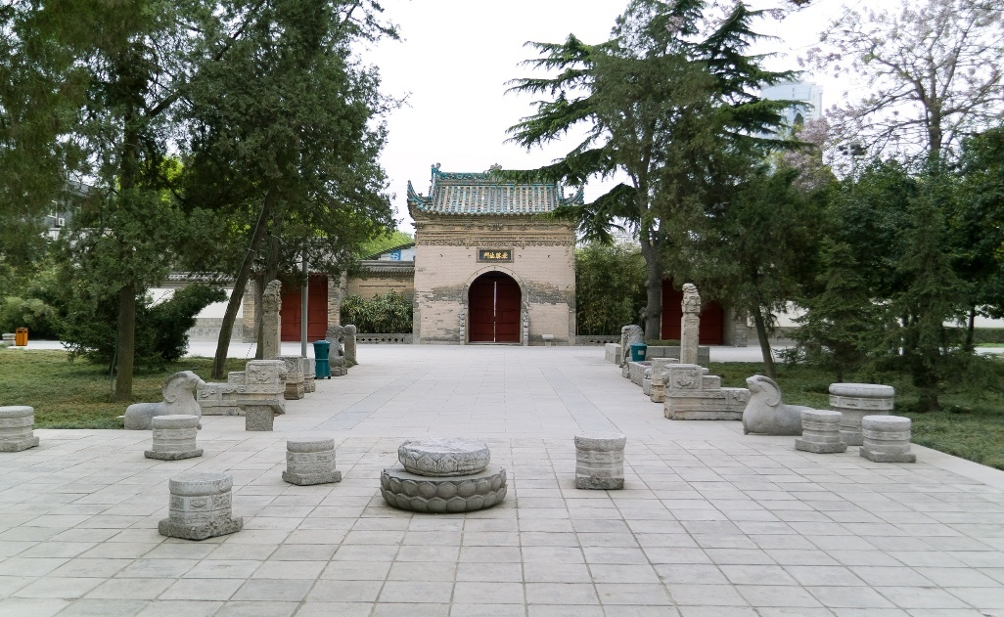
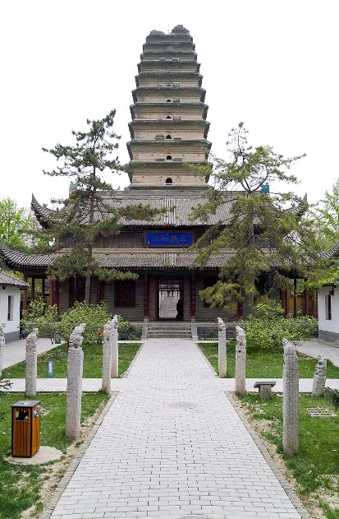
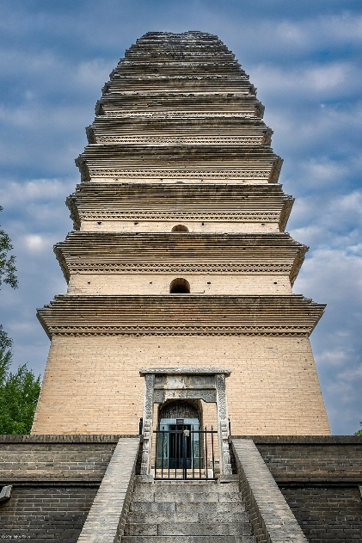
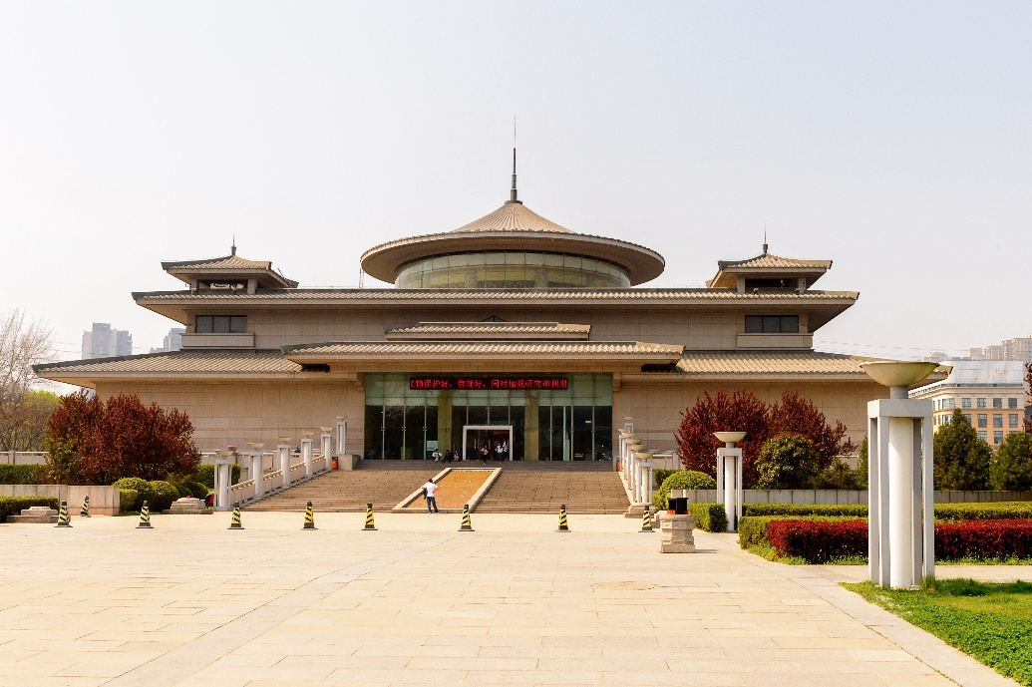
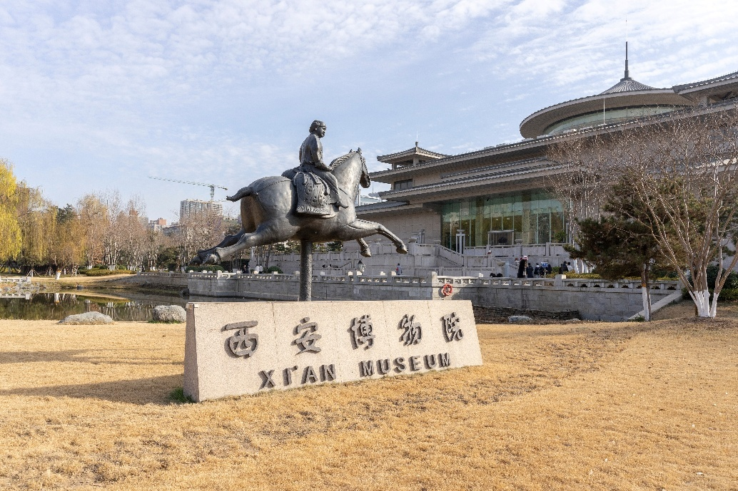
เที่ยง รับประทานอาหาร ณ ร้านอาหาร เมนูพิเศษ เป็ดปักกิ่ง
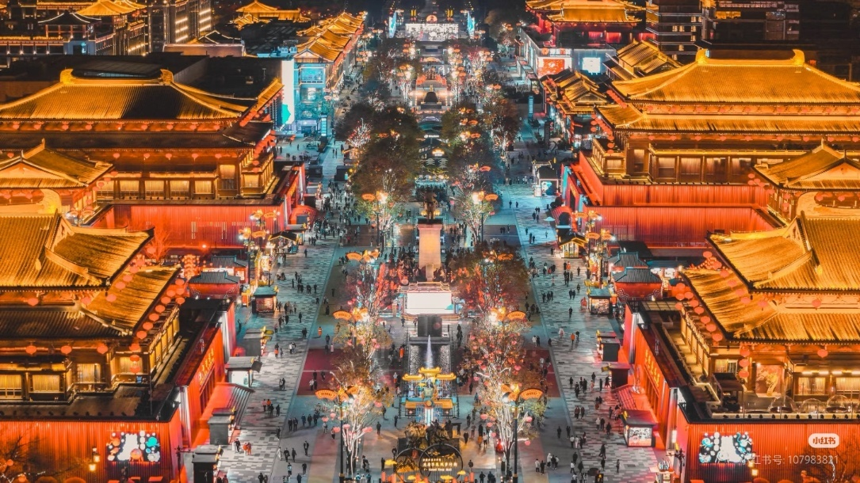
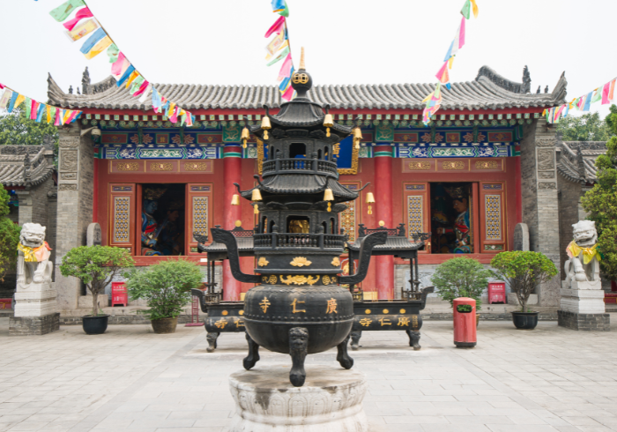
นำท่านเดินทางไปยัง วัดลามะ กว่างเหริน วัดพุทธทิเบตที่เก่าแก่ในเมืองซีอานและเป็นวัดลามะเพียงแห่งเดียวของมณฑลส่านซี วัดกว่างเหรินเปรียบเสมือนสัญลักษณ์ของความส้มพันธ์ทางวัฒนธรรมระหว่าง 'ฮั่น' และ 'ทิเบต' เคยผ่านการบูรณะมาแล้วหลายต่อหลายครั้ง วัดลามะแห่งเดียวในนครซีอานนี้ สร้างขึ้นเมื่อ ค.ศ. 170 เป็นสถานที่ที่ผสมผสานวัฒนธรรมจีนและทิเบตอย่างลงตัว

และนำท่านเดินทางไปยัง ถนนต้าถัง แลนด์มาร์คยามค่ำคืนที่จำลองบรรยากาศความยิ่งใหญ่ของราชวงศ์ถัง สร้างเป็นถนนคนเดินขนาดใหญ่ มีสถาปัตยกรรมโบราณ ร้านค้า ร้านอาหาร คาเฟ่ และการแสดงแสงสีเสียงที่อลังการ ทำให้ที่นี่กลายเป็นย่านท่องเที่ยวที่คึกคักไม่เคยหลับไหล เป็นศูนย์รวมวัฒนธรรมและการท่องเที่ยวที่ผสมผสานความเก่าแก่กับความทันสมัยได้อย่างลงตัว
จากนั้นนำท่าน เดินเล่นห้าง JOY CITY + POPMART จุดชมวิวฉู่เจียงจอยซิตี้ เมืองซีอาน เป็นสถานที่ท่องเที่ยวชั้นนำที่ผสมผสานการออกแบบที่ทันสมัยเข้ากับความงามตามธรรมชาติ ตั้งอยู่ใจกลางเขตฉู่เจียงใหม่ของเมืองซีอาน ดึงดูดนักท่องเที่ยวและผู้อยู่อาศัยจำนวนมากด้วยรูปแบบสถาปัตยกรรมที่เป็นเอกลักษณ์และทำเลที่ตั้งอันยอดเยี่ยม การออกแบบที่ทันสมัยของจุดชมวิวนี้รับประกันความปลอดภัยในขณะที่ยังคงรักษาทัศนียภาพที่ไร้สิ่งกีดขวาง ทำให้นักท่องเที่ยวสามารถดื่มด่ำกับทัศนียภาพอันงดงามของเขตฉู่เจียงใหม่ได้อย่างเต็มที่
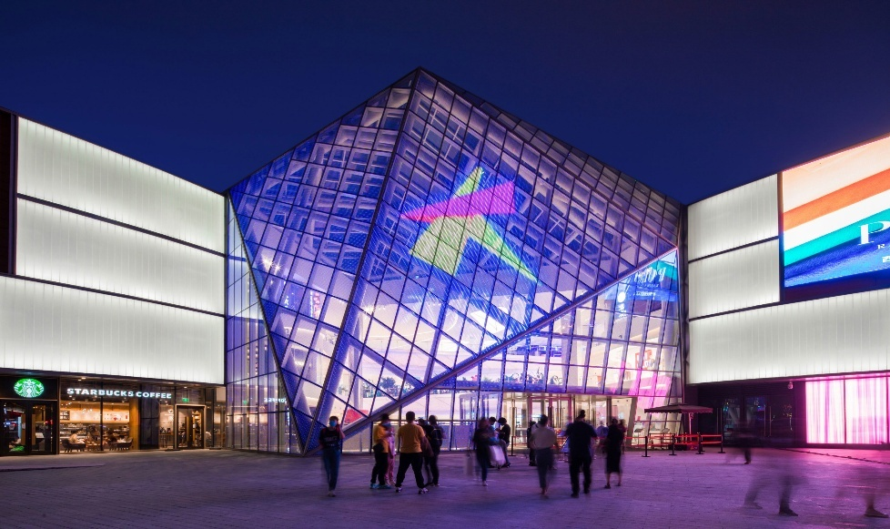
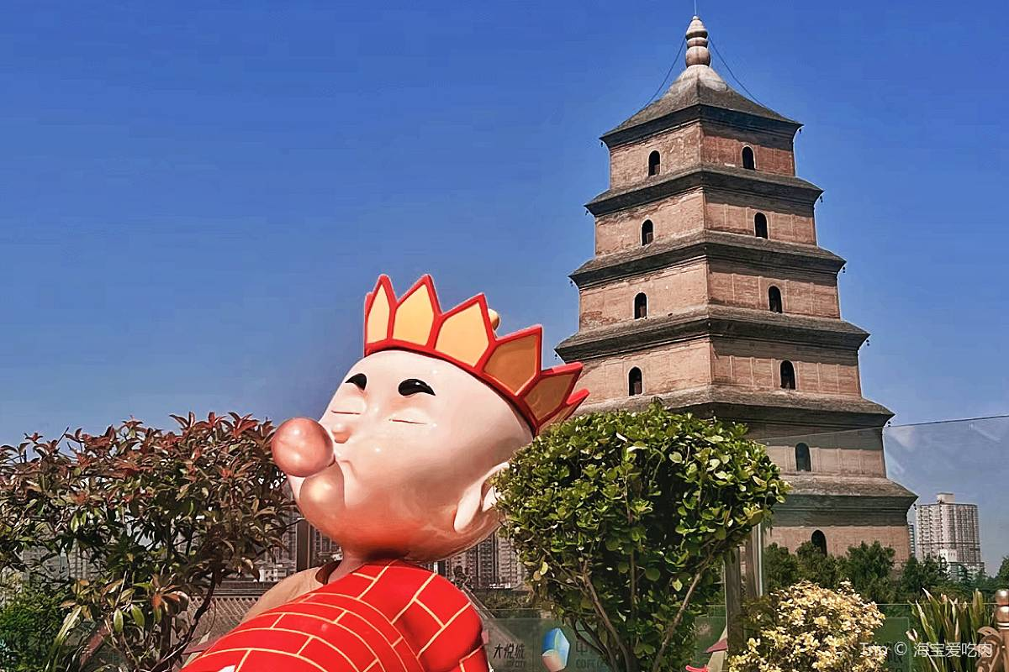

ค่ำ อิสระอาหารเพื่อสะดวกในการท่องเที่ยว
นำทุกท่านเข้าสู่ที่พัก TITAN TIMES HOTEL ระดับ 5 ดาวท้องถิ่นหรือเทียบเท่า

DAY3 FREEDAY อิสระท่องเที่ยว – เลือกซื้อ OPTION พิพิธภัณฑ์ทหารดินเผาจิ๋นซี (รวมรถแบตเตอรี่) – วังบ่อน้ำพุร้อนหัวชิง – OUTLETS XIAN SHA ZHI CHUAN (B/–/–)
เช้า รับประทานอาหาร ณ ห้องอาหารของโรงแรม
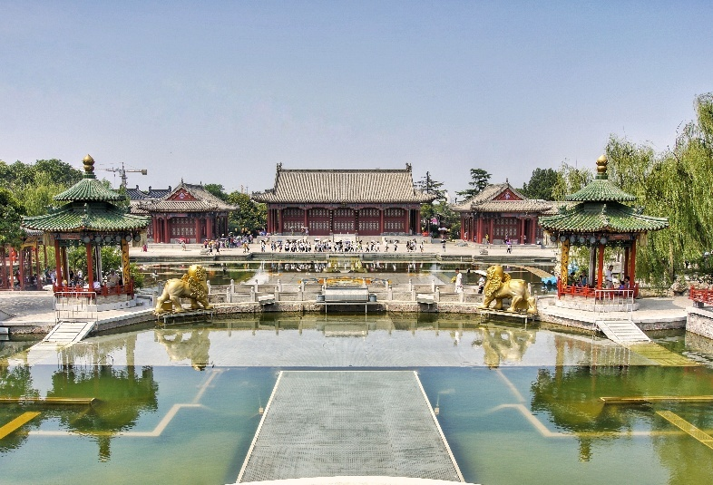
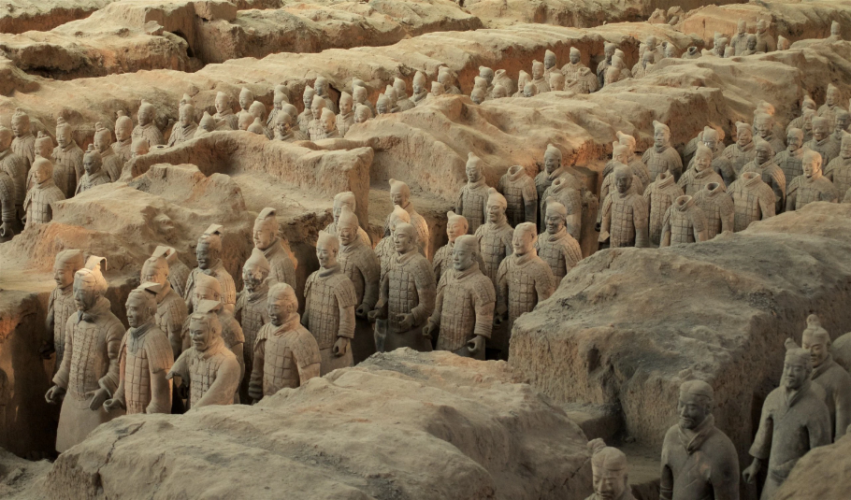
FREEDAY อิสระท่องเที่ยว
เลือกซื้อ OPTION เสริม : เลือกซื้อ OPTION พิพิธภัณฑ์ทหารดินเผาจิ๋นซี (รวมรถแบตเตอรี่) – วังบ่อน้ำพุร้อนหัวชิง – OUTLETS XIAN SHA ZHI CHUAN (รวมอาหารเที่ยง 1 มื้อ) ราคา 600 หยวน
สุสานทหารดินเผาจิ๋นซี (รวมรถแบตเตอรี่) มหาสุสานที่ยิ่งใหญ่ของจิ๋นซีฮ่องเต้ 'จักรพรรดิฉินสื่อหวง' ภายในสุสานใช้บรรจุพระบรมศพของจิ๋นซีฮ่องเต้ โดยในระหว่างการขุดค้นนั้นบังเอิญได้พบกับซากของทหารดินเผาที่มีอายุมากกว่า 2,000 ปี ปัจจุบันมีการขุดค้นพบวัตถุโบราณที่เป็นกองทัพทหารดินเผา สรรพาวุธ รถม้าและม้าศึก จำนวนทั้งสิ้น กว่า 7,400 ชิ้น เพื่อเป็นตัวแทนของข้าราชบริพารในการร่วมเดินทางไปยังปรโลกของจิ๋นซีฮ่องเต้
วังบ่อน้ำพุร้อนหัวชิง หรืออุทยานน้ำพุร้อนหัวชิง ตั้งอยู่บริเวณเชิงเขาหลีซาน อำเภอหลินถง ทางตะวันออกค่อนไปทางตะวันออกเฉียงเหนือจากตัวเมืองซีอาน ประมาณ 27 กิโลเมตรได้ พื้นที่นี้ในอดีตเป็นทั้งจุดยุทธศาสตร์และเป็นแหล่งพักผ่อนยอดนิยมมาตั้งแต่สมัยโบราณกาลแล้ว
เที่ยง รับประทานอาหาร ณ ร้านอาหาร
OUTLETS XIAN SHA ZHI CHUAN เป็นศูนย์เอาต์เล็ตที่ใหญ่ที่สุดแห่งหนึ่งในภาคตะวันตกเฉียงเหนือของจีน ด้วยพื้นที่โครงการราว 370,000 ตร.ม. ที่นี่โดดเด่น ด้วยแนวคิด "Art Commercial Super Outlets" โดยมีสถาปัตยกรรมที่สวยงามเป็นเอกลักษณ์ แหล่งรวมแบรนด์ดังระดับโลก รวบรวมแบรนด์ชั้นนำมากถึง 400–600 แบรนด์ ครอบคลุมสินค้าแฟชั่นหรูหรา เครื่องกีฬา และไลฟ์สไตล์ต่าง ๆ ใน ราคาส่วนลดพิเศษตลอดปี ประสบการณ์ครบวงจร ภายในมีโซนร้านอาหารระดับพรีเมีย มกว่า 50 ร้าน, โรงภาพยนตร์หรู กิจกรรมส าหรับครอบครัว และอีเวนต์โปรโมชันตลอดปี

ค่ำ อิสระอาหารเพื่อสะดวกในการท่องเที่ยว
นำทุกท่านเข้าสู่ที่พัก TITAN TIMES HOTEL ระดับ 5 ดาวท้องถิ่นหรือเทียบเท่า
DAY4 วัดซินเจี้ยวสื่อ – ห้าง MixC – วัดต้าซินซ่านสื่อ – หอฟ้าเทียนถัง – เลือกซื้อ OPTION โชว์ราชวงศ์ถัง+เกี๊ยวซีอาน (B/L/D)
เช้า รับประทานอาหาร ณ ห้องอาหารของโรงแรม
นำท่านเดินทางสู่ วัดซินเจี้ยวสื่อ เป็นวัดสำคัญในเมืองซีอาน ประเทศจีน เป็นที่ประดิษฐานพระอัฐิธาตุของพระถังซำจั๋ง โดยมีเจดีย์ซิ่งเจี้ยว (Xingjiao Pagoda) เป็นสัญลักษณ์หลักของวัด สร้างขึ้นเพื่อสืบสานคำสอนและเป็นเกียรติแก่พระอาจารย์ผู้ยิ่งใหญ่ที่นำพระไตรปิฎกกลับมาจากอินเดีย
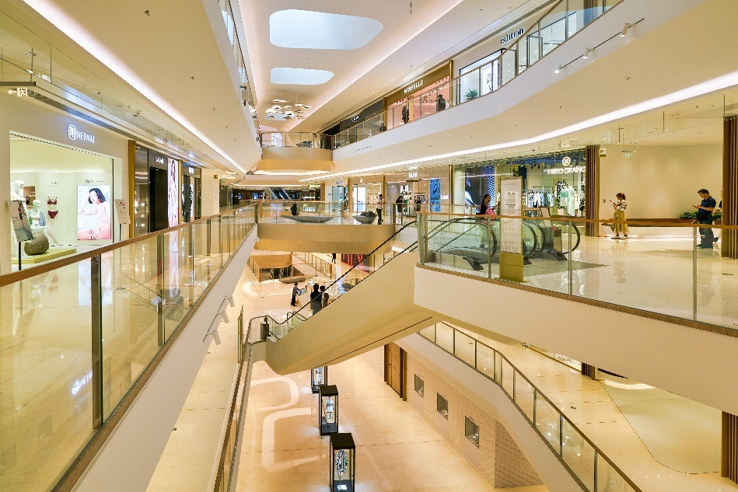
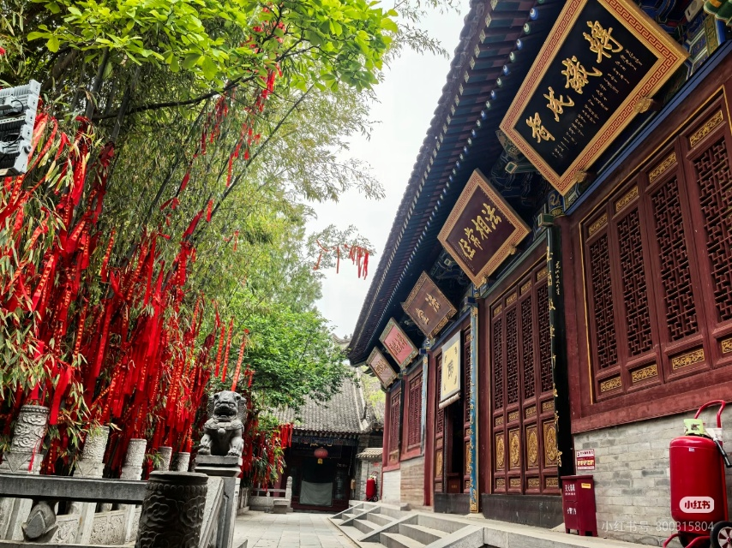
จากนั้นนำท่านเดินทางสู่ ห้าง MIXC (MIXC Mall) ห้างสรรพสินค้าขนาดใหญ่ที่มีร้านค้าหลากหลาย แบรนด์ชั้นนํา และสิ่งอํานวยความสะดวกครบครัน เหมาะสําหรับการช้อปปิ้งและพักผ่อน

เที่ยง รับประทานอาหาร ณ ร้านอาหาร
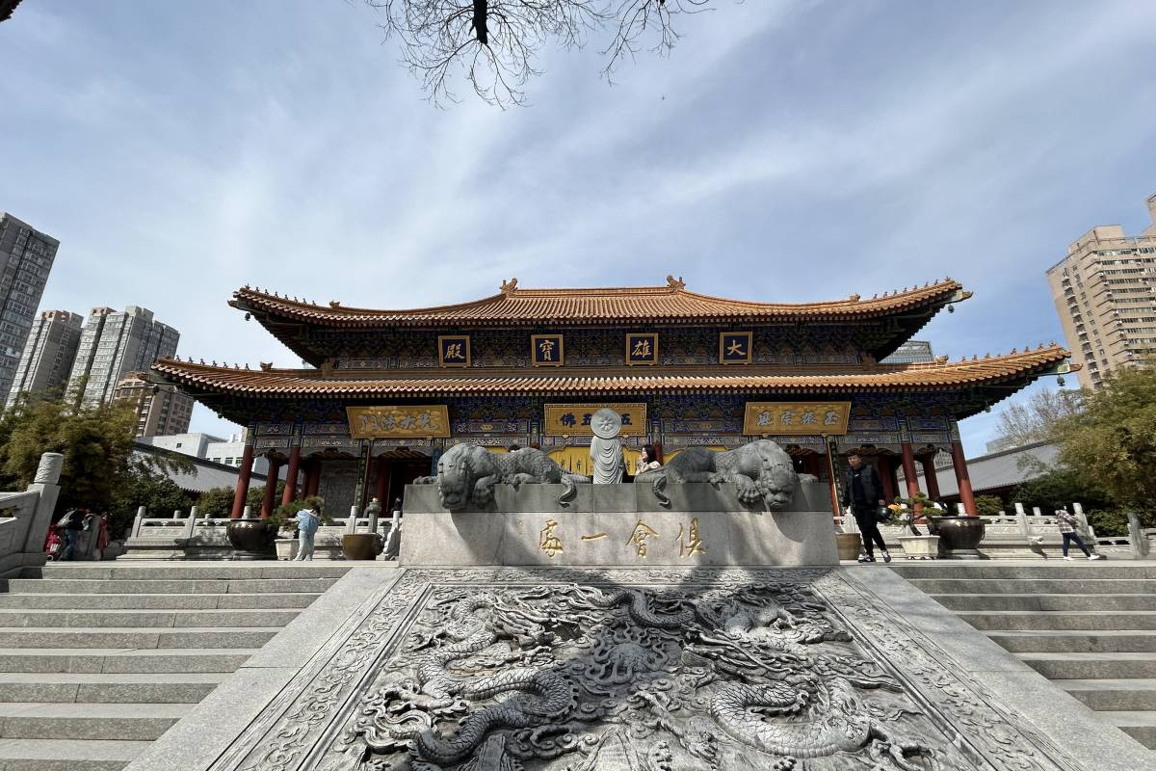
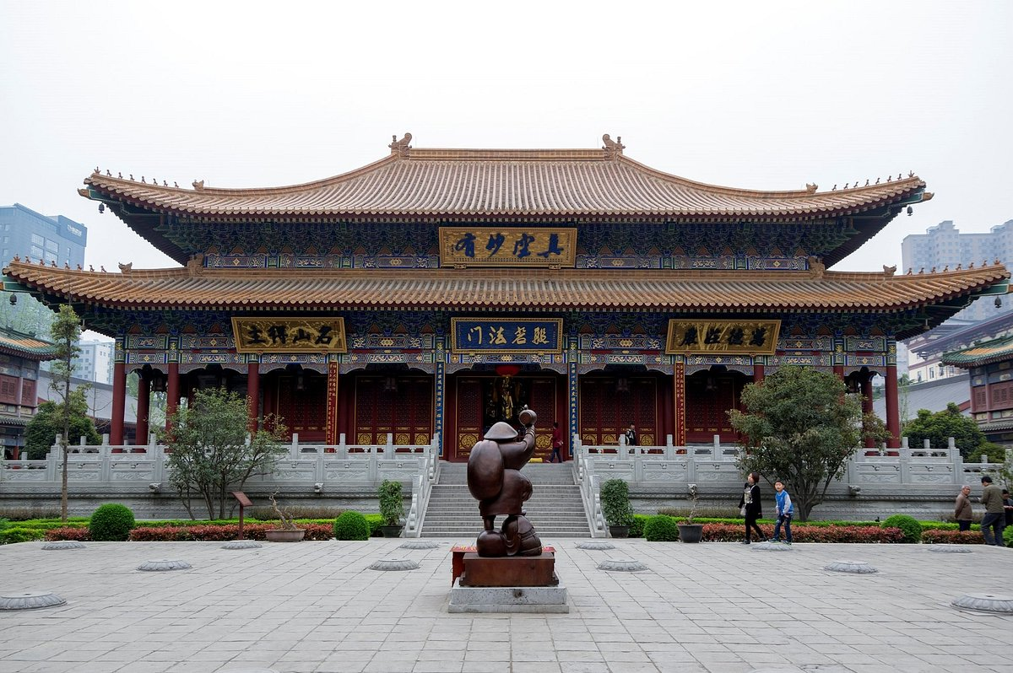
นำท่านเดินทางสู่ วัดต้าซินซ่านซื่อ เป็นวัดต้นกำเนิดของนิกาย "มิจง" หนึ่งใน "แปดนิกายพุทธศาสนา" เป็นวัดหลวงในสมัยราชวงศ์สุยและถัง และเป็นหนึ่งในสามศูนย์แปลคัมภีร์ที่สำคัญในเมืองหลวงฉางอาน ตั้งอยู่ในเขตจิ้งซ่านฟางทางตะวันออกของเมืองฉางอาน เป็น 1 ใน 3 สถานที่แปลพระสูตร ร่วมกับวัดต้าฉือเอิน และวัดเจียนฟู่ ภายในประดิษฐานพระพุทธรูปทองคำ 5 องค์, เจ้าแม่กวนอิม, พระสังกัจจายน์, พระเวทโพธิสัตว์ และสิ่งศักดิ์สิทธิ์มากมาย

จากนั้นนำท่านเดินทางสู่ หอฟ้าเทียนถัง สวนโบราณสถานเทียนถานในเมืองซีอาน มีอาคารหลักเป็นองค์ประกอบทางศาสนาของราชวงศ์ซุยที่เริ่มสร้างและใช้งานต่อในราชวงศ์ถัง คือแท่นบูชาฟ้าหรือหุนชิว ซึ่งใช้งานต่อเนื่องเกือบ 300 ปี ซากโบราณสถานถูกขุดค้นพบในปี 1999 โดยสถาบันโบราณคดีแห่งสถาบันวิทยาศาสตร์สังคมจีน ปัจจุบันมีแท่นบูชาฟ้าสูงประมาณ 8 เมตร โครงสร้างดินอัดสี่ชั้น โดยชั้นฐานมีเส้นผ่านศูนย์กลางประมาณ 54 เมตร ถือเป็นอาคารบูชาฟ้าเฉพาะสำหรับจักรพรรดิที่เก่าแก่ที่สุดในจีน
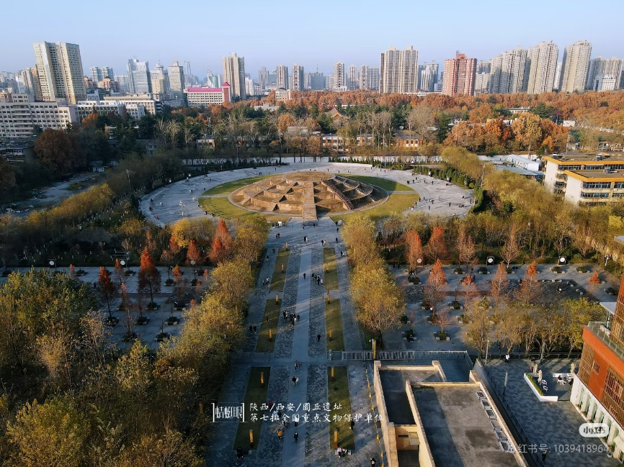
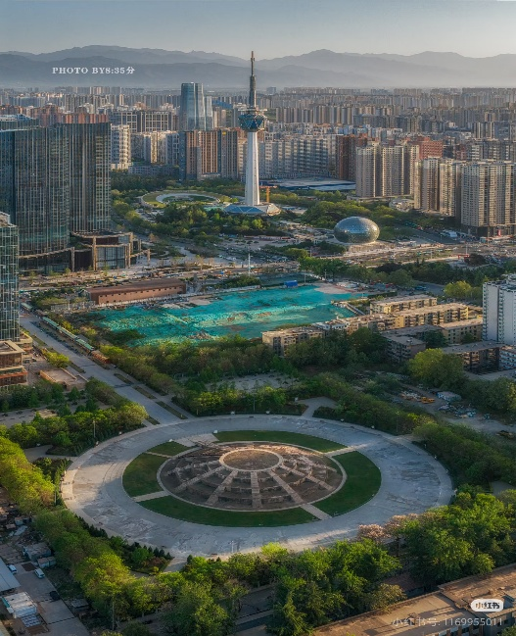

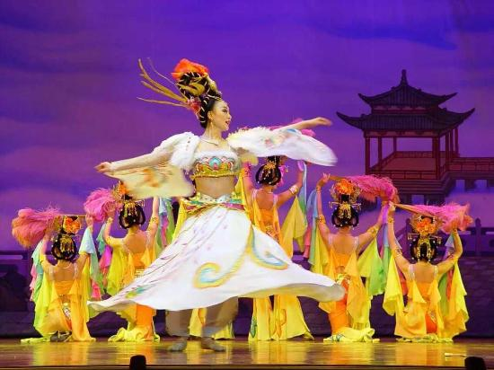
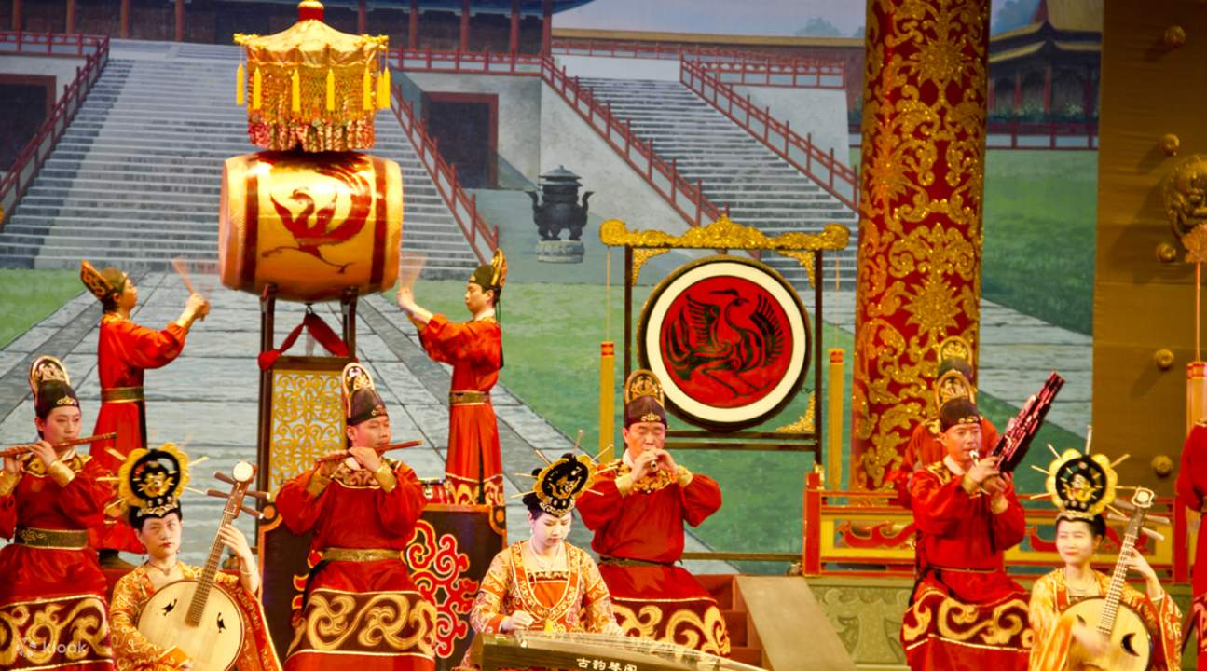
เลือกซื้อ OPTION เสริม : โชว์ราชวงศ์ถัง + เกี๊ยวซีอาน ราคา 400 หยวน
โชว์ราชวงศ์ถัง เป็นการแสดงถึงเรื่องราวของชาวซีอาน วิถีชีวิต ของชาวซีอานและราชวงศ์ถัง สัมผัสกับความอลังการ ตื่นตา ตื่นใจ ระบบแสงสีเสียง อันตระการตากับการแสดงโชว์ย้อนยุคสมัยราชวงศ์ถังอันเลื่องชื่อ
ค่ำ รับประทานอาหาร ณ ร้านอาหาร
นำทุกท่านเข้าสู่ที่พัก TITAN TIMES HOTEL ระดับ 5 ดาวท้องถิ่นหรือเทียบเท่า

DAY5 ถนนซูหยวนเหมิน – ห้าง SAGA – กำแพงเมืองซีอาน – ศาลเจ้าหลักเมืองซีอาน – จตุรัสหอกลอง หอระฆัง – ถนนมุสลิม – ท่าอากาศยานนานาชาติซีอานเสียนหยาง (B/L/–)
เช้า รับประทานอาหาร ณ ห้องอาหารของโรงแรม
นำท่านเดินทางไปยัง ถนนซูหยวนเหมิน (Shuyuanmen Ancient Culture Street) เป็นหนึ่งในย่านที่สะท้อน เอกลักษณ์วัฒนธรรมของเมืองซีอานได้ดีที่สุด ทั้ง ในด้านศิลปะ การเขียนพู่กัน และสถาปัตยกรรมแบบ จีนโบราณ เหมาะอย่างยิ่งสำหรับนักท่องเที่ยวที่ สนใจศิลปวัฒนธรรมจีนดั้งเดิม ชอบเดินเล่นชมร้าน เก่า และอยากสัมผัสกลิ่นอายของ “เมืองแห่ง ประวัติศาสตร์” ในบรรยากาศสงบและมีเสน่ห์
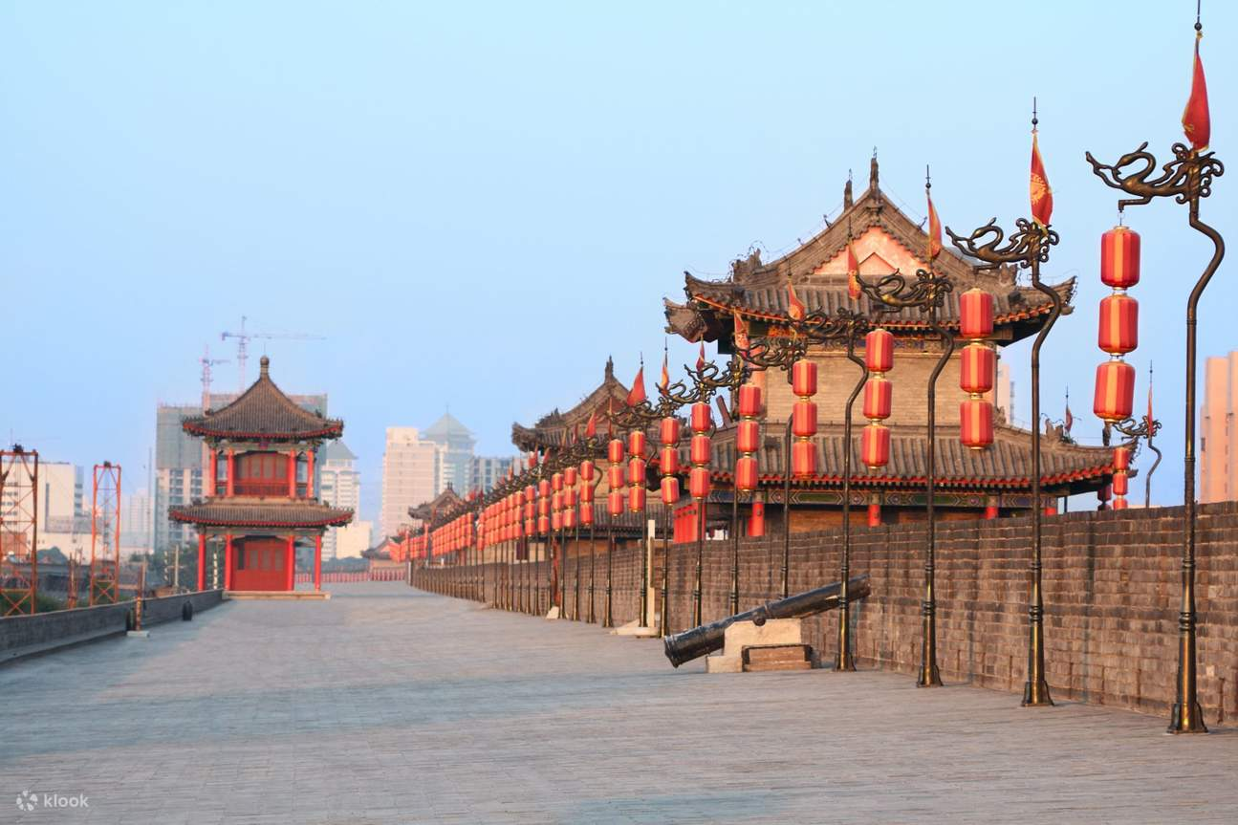
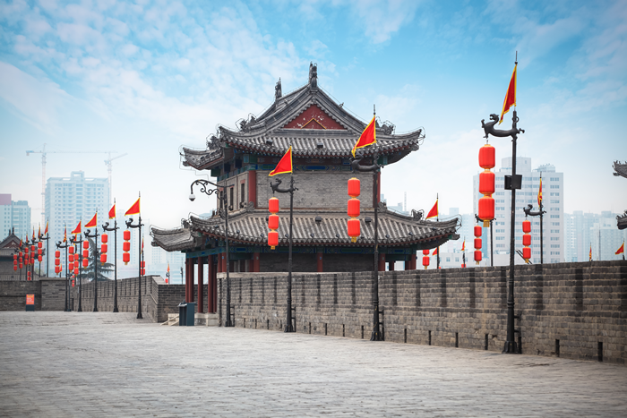
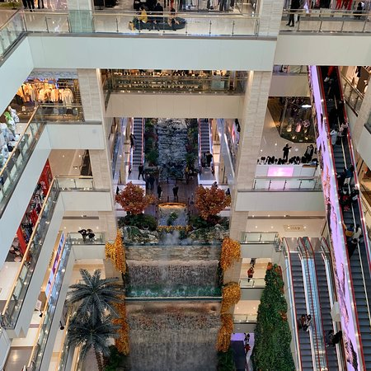
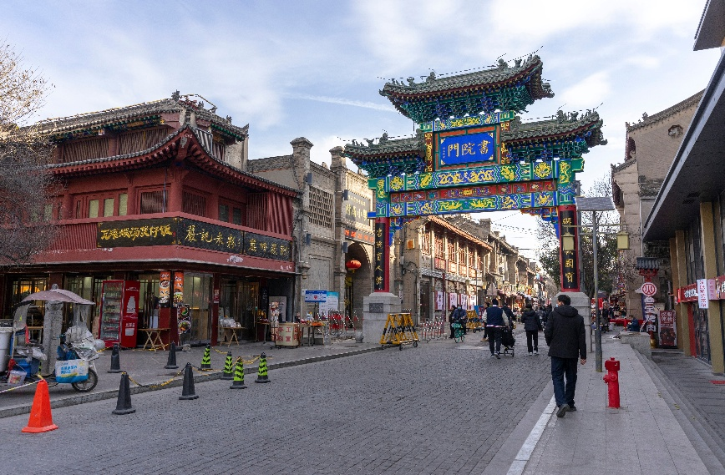
และนำท่านไปยัง ห้างสรรพสินค้า SAGA เป็นศูนย์การค้าหรูหราที่ตอบโจทย์คนทุกวัย ตั้งแต่คนรุ่นใหม่ไปจนถึงนักธุรกิจและนักท่องเที่ยวต่างชาติที่ต้องการช้อปปิ้งสินค้าแบรนด์เนมระดับโลกหรือสินค้าพรีเมียมเฉพาะกลุ่ม ห้างนี้มีความโดดเด่นด้วยการออกแบบที่ทันสมัยและหรูหรา รวมถึงมีสินค้าให้เลือกซื้อมากมาย ไม่ว่าจะเป็นเสื้อผ้า เครื่องประดับ หรือเครื่องสำอางจากแบรนด์ดัง

จากนั้นนำท่านไปยัง กำแพงเมืองซีอาน (ถ่ายรูปด้านนอก) หนึ่งในกำแพงเมืองเก่าแก่ที่ถูกอนุรักษ์ไว้อย่างดีที่สุด กำแพงถูกสร้างขึ้นในยุคของจักรพรรดิองค์แรกของราชวงศ์หมิง และเริ่มขยายกำแพงที่สร้างขึ้นครั้งแรกในช่วงราชวงศ์ถังเก่า (618 - 907) ถือเป็นกำแพงเมืองที่สมบูรณ์ที่สุดของประเทศจีนที่มีระบบป้องกันทางทหารที่ใหญ่ที่สุดแห่งหนึ่งในโลก

เที่ยง รับประทานอาหาร ณ ร้านอาหาร เมนูพิเศษ บุฟเฟ่ต์ สุกี้+ปิ้งย่าง
นำท่านเดินทางสู่ ศาลเจ้าหลักเมืองซีอาน หรือ "ตูเฉิงหวงเมี่ยว" (Du Cheng Huang Miao) เป็นศาลเจ้าสำคัญใจกลางเมืองซีอาน ที่ประดิษฐาน "เทพเจ้าประจำเมือง" (Cheng Huang) ซึ่งเดิมคือแม่ทัพจีซิน (Jixin) แห่งราชวงศ์ฮั่น ผู้ปกป้องคุ้มครองเมือง มีสถาปัตยกรรมจีนโบราณที่งดงาม ใกล้กับหอระฆังและหอกลอง เป็นที่นิยมของนักท่องเที่ยวและชาวบ้านเพื่อขอพรเรื่องความรัก สุขภาพ และความเป็นสิริมงคล
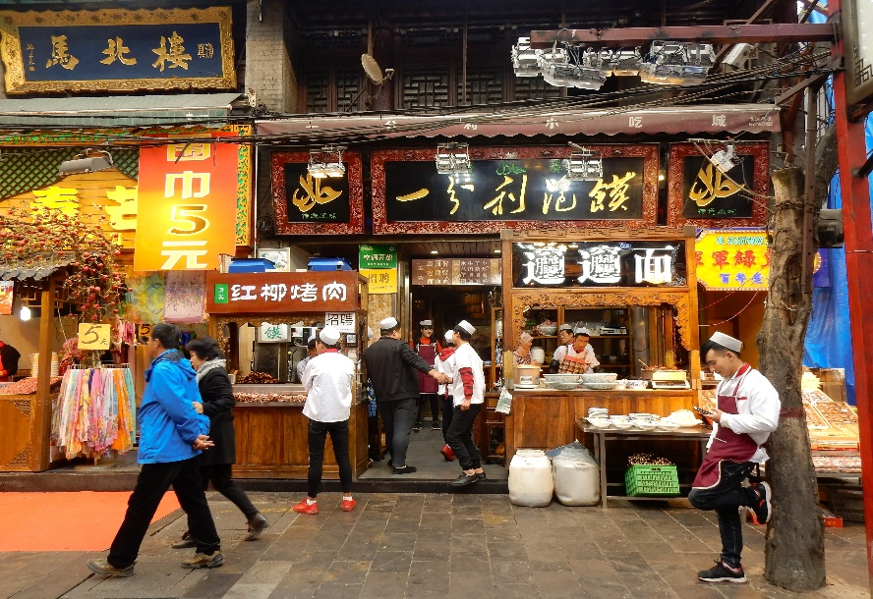
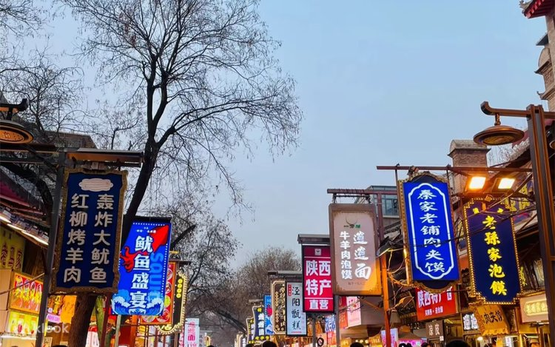
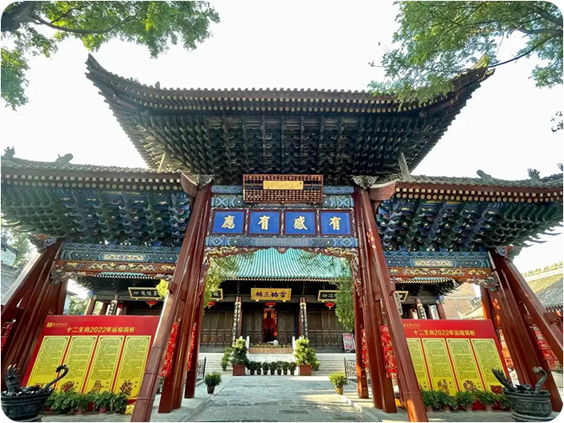
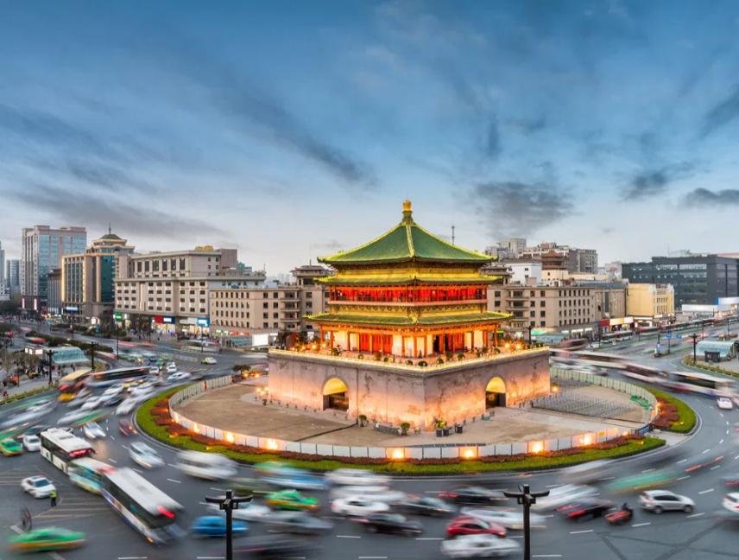
จากนั้นนำท่านชม จัตุรัสหอกลองหอระฆัง แห่งเมืองซีอาน ตั้งอยู่ใจกลางเมืองซีอาน “ตัวหอระฆัง” สร้างจากอิฐและไม้เป็นอาคารหลังคาสามชั้น มีความสูงทั้งหมด 36 เมตร เป็นรูปแบบศิลปะสถาปัตยกรรมที่เด่นชัดของราชวงศ์หมิง มีขนาดใหญ่ที่สุดและยังคงรักษาไว้สมบูรณ์แบบที่สุดของจีนโบราณที่สืบทอดจนถึงปัจจุบัน ส่วน “หอกลอง” นั้นสร้างในปี ค.ศ. 1380 สถาปัตยกรรมของหอกลอง เป็นการผสมผสานระหว่างรูปแบบศิลปะราชวงศ์ถังและราชวงศ์ชิง รวมทั้งมีรายละเอียดของนวัตกรรมบ างอย่างแต้มเติมอยู่ด้วยและนำท่านสู่ ถนนมุสลิม หรือ ถนนหุยหมินเจีย (Huimin Street) คือย่านประวัติศาสตร์และศูนย์รวมสตรีทฟู้ดชื่อดังใจกลางเมืองซีอาน ประเทศจีน มีร้านอาหารฮาลาล ของกินท้องถิ่น และบรรยากาศวัฒนธรรมมุสลิมที่เข้มข้น โดยเป็นพื้นที่ของถนนหลายสาย เช่น ถนนเป่ยหยวนเหมิน, ซีหยางสือ และอื่นๆ เหมาะแก่การเดินเล่น ชิมอาหาร

ค่ำ อิสระอาหารเพื่อสะดวกในการท่องเที่ยว
19.00 ได้เวลาอันสมควรเดินทางไปยัง ท่าอากาศยานนานาชาติซีอานเสียนหยาง ประเทศจีน
22.10 ออกเดินทางสู่ ท่าอากาศยานสุวรรณภูมิ โดย สายการบิน Spring Airlines (9C) เที่ยวบินที่ 9C6251
**อาจจะมีการเปลี่ยนแปลงไฟล์ทขึ้นอยู่กับสายการบิน**
** รวมน้ำหนักกระเป๋าโหลดใต้ท้องเครื่องไม่เกิน 20 ก.ก. และถือขึ้นเครื่องบินได้ไม่เกิน 7 ก.ก. **

DAY6 กรุงเทพฯ(สุวรรณภูมิ) (–/–/–)
01.20 เดินทางถึง ท่าอากาศยานสุวรรณภูมิ กรุงเทพฯ ประเทศไทย โดยสวัสดิภาพพร้อมความประทับใจ
***********************************************

อัตราค่าบริการนี้ รวม
- ค่าบัตรโดยสารโดยเครื่องบิน (ตั๋ว) ไป และ กลับพร้อมคณะ ชั้นประหยัด (ECONOMY CLASS) รวมถึงค่าภาษีสนามบินและค่าภาษีน้ำมันทุกแห่ง กรณีต้องการอัพเกรด UPGRADE ใช้วีลแชร์ (WHEEL CHAIR) หรือ เปลี่ยนแปลงบัตรโดยสาร ไม่ว่าเที่ยวใด เที่ยวหนึ่ง กรุณาติดต่อเจ้าหน้าที่เป็นกรณีพิเศษ ทางบริษัทของสงวนสิทธิ์ในการเรียกเก็บค่าใช้จ่ายตามจริงที่เกิดขึ้นกับผู้เดินทาง
- ค่าธรรมเนียมการน้ำหนักกระเป๋าสำหรับโหลดใต้ท้องเครื่องไม่เกิน 20 ก.ก. 1 ชิ้นเท่านั้น และถือขึ้นเครื่องบินได้น้ำหนักไม่เกิน 7 ก.ก. ต่อท่าน (ตามเงื่อนไขของสายการบิน)
- ภาษีมูลค่าเพิ่ม 7 % (เฉพาะค่าบริการ)
- ภาษีหัก ณ ที่จ่าย 3 % (เฉพาะค่าบริการ)
- ค่ารถโค้ชปรับอากาศตลอดเส้นทางตามรายการระบุ (ยังไม่รวมทิปพนักงานขับรถ)
- ค่าเข้าชมสถานที่ตามที่ระบุในโปรแกรมท่องเที่ยว
- มัคคุเทศก์และหัวหน้าทัวร์นำเที่ยวตลอดการเดินทาง
- ค่าอาหาร ตามรายการที่ระบุในโปรแกรมการเดินทาง
- ค่าโรงแรมที่พักระดับมาตรฐานตามรายการที่ระบุ (พัก 2-3 ท่าน ต่อ ห้อง กรณีพัก 3 ท่านจะเป็นเตียงเสริม 1 ท่าน) ในกรณีมีงานเทรดแฟร์ การแข่งขันกีฬา หรือ กิจกรรมอื่นๆ ที่ทำให้โรงแรมตามรายการที่ระบุเต็ม ทางบริษัทขอสงวนสิทธิ์ในการปรับเปลี่ยนโรงแรมที่พัก ไปเป็นเมืองใกล้เคียงแทน อ้างอิงมาตรฐานคุณภาพและความเหมาะสมเดิม โดยคำนึงถึงประโยชน์ของลูกค้าเป็นสำคัญ ทางบริษัทไม่มีนโยบายจัดคู่นอนให้กับลูกค้าที่ไม่รู้จักกันมาก่อน เช่น กรณีที่ท่านเดินทาง 1 ท่าน จำเป็นต้องชำระค่าห้องพักเดี่ยวตามที่ระบุ
- ประกันอุบัติเหตุระหว่างการเดินทาง วงเงินท่านละ 1,000,000 บาท (เงื่อนไขตามกรมธรรม์)

อัตราค่าบริการนี้ ไม่รวม
- ค่ามินิบาร์ในห้องพัก(ถ้ามี) และค่าใช้จ่ายส่วนตัว นอกเหนือจากที่ระบุในรายการ
- ค่าอาหารสำหรับท่านที่ทานเจ มังสวิรัติ หรืออาหารสำหรับมุสลิม
- ค่าธรรมเนียมการเข้าชมสถานที่ของชาวต่างชาติที่เพิ่มเติมตามการจ่ายจริง

- ไม่รวมค่าธรรมเนียมในกรณีที่กระเป๋าสัมภาระที่มีน้ำหนักเกินกว่าที่สายการบินนั้นๆกำหนดหรือสัมภาระใหญ่เกินขนาดมาตรฐาน
- ค่าธรรมเนียมการจองที่นั่งบนเครื่องบินตามความต้องการเป็นกรณีพิเศษหากสามารถทำได้ ทั้งนี้ขึ้นอยู่กับสายการบิน และ รุ่นของเครื่องบินแต่ละไฟล์ทที่ใช้บิน ซึ่งอาจเปลี่ยนแปลงได้อยู่ที่สายการบินเป็นผู้กำหนด
- ค่าภาษีน้ำมัน ที่สายการบินเรียกเก็บเพิ่ม ภายหลังจากทางบริษัทฯได้ออกตั๋วเครื่องบินไปแล้ว
- VAT 7% และภาษีหัก ณ ที่จ่าย 3% กรณีต้องการออกใบเสร็จรับเงินในนามบริษัท
- ค่าทิปพนักงานขับรถ หัวหน้าทัวร์ และ มัคคุเทศก์ท้องถิ่น ตามธรรมเนียม 2,000 บาท ต่อ ทริป ต่อ ลูกค้า ผู้เดินทาง 1 ท่าน รวมไปถึงเด็ก ยกเว้นเด็กอายุไม่ถึง 2 ปี ณ วันเดินทางกลับ (Infant) ทั้งนี้ท่านสามารถให้มากกว่านี้ได้ตามความเหมาะสมและความพึงพอใจของท่าน โดยส่วนนี้ ทางบริษัทขอสงวนสิทธิ์ในการเรียกเก็บก่อนเดินทางทุกท่าน ที่สนามบิน ในวันเช็คอิน
- ค่าวีซ่าเดี่ยวและวีซ่ากรุ๊ปเข้าประเทศจีน ** ในกรณีรัฐบาลจีนประกาศยกเลิกฟรีวีซ่า ไม่ว่าด้วยสาเหตุใดๆทั้งสิ้น ผู้เดินทางจะต้องเสียค่าใช้จ่ายในการทำวีซ่าด้วยตนเอง**

เงื่อนไขการจอง
- กรุณาทำการจองล่วงหน้าอย่างน้อย 30 วัน ก่อนออกเดินทาง พร้อมชำระเงินมัดจำครั้งที่ 1 ท่านละ 5,000 บาท หลังจากส่งเอกสารยืนยันการจอง 2 วัน ตัวอย่างเช่น ท่านจองวันนี้ กรุณาชำระเงินในวันถัดไป ก่อนเวลา 16.00 น. เท่านั้น โดยระบบจะยกเลิกอัตโนมัติทันที หากยังไม่ได้รับยอดเงินตามเวลาที่กำหนด และหากท่านมีความประสงค์จะต้องเดินทางในพีเรียดเดิม ท่านจำเป็นต้องทำจองเข้ามาใหม่ นั่นหมายถึงว่า กรณีที่มีคิวรอ (WAITING LIST) ก็จะให้สิทธิ์ไปตามระบบ ตามลำดับ เนื่องจากทุกพีเรียด เรามีที่นั่งราคาพิเศษจำนวนจำกัด ยกเว้นโปรแกรมราคาพิเศษ ทางบริษัทขอสงวนสิทธิ์เรียกเก็บค่าบริการ เต็มจำนวน เท่านั้น
- กรุณาชำระค่าทัวร์ส่วนที่เหลืออย่างน้อย 20 วัน ก่อนออกเดินทาง หากท่านไม่ชำระภายในระยะเวลาที่บริษัทกำหนด ทางบริษัทจะถือว่าท่านสละสิทธิ์ยกเลิกการเดินทาง และ ขอสงวนสิทธิ์ไม่สามารถคืนเงินมัดจำให้ท่านใดไม่ว่าส่วนในส่วนหนึ่งก็ตาม
- กรณีลูกค้าทำการจองภายในระยะเวลาคงเหลือไม่ถึง 15 วัน ก่อนออกเดินทาง ทางบริษัทขอสงวนสิทธิ์ในการเรียกเก็บค่าทัวร์เต็มจำนวน 100%

เงื่อนไขการยกเลิก และ เปลี่ยนแปลงการเดินทาง
- ยกเลิกก่อนการเดินทางตั้งแต่ 30 วันขึ้นไป คืนเงินค่าทัวร์โดยหักค่าใช้จ่ายที่เกิดขึ้นจริง *ในกรณีที่วันเดินทางตรงกับวันหยุดนักขัตฤกษ์ ต้องยกเลิกก่อน 45 วัน*
- ยกเลิกก่อนการเดินทาง 15-29 วัน คืนเงิน 50%ของค่าทัวร์ หรือหักค่าใช้จ่ายตามจริง เช่น ค่ามัดจำตั๋วเครื่องบิน โรงแรม และค่าใช้จ่ายจำเป็นอื่นๆ
- ยกเลิกก่อนการเดินทางน้อยกว่า 15วัน ขอสงวนสิทธิ์ไม่คืนเงินค่าทัวร์ที่ชำระแล้วทั้งหมด
- กรณีมีเหตุยกเลิกทัวร์ โดยไม่ใช่ความผิดของบริษัททัวร์ เช่น มีนโยบายห้ามการเข้าออกของแต่ละประเทศ หรือการยกเลิกเที่ยวบินโดยสายการบิน บริษัทจะเก็บเป็นเครดิตหรือเลื่อนการเดินทางในพีเรียดถัดไปให้กับลูกค้า โดยยึดตามนโยบายของสายการบินและโรงแรม และไม่สามารถคืนเงินได้ทุกกรณี

ทางบริษัทฯ ขอสงวนสิทธิความรับผิดชอบใด ๆ ทั้งสิ้นในกรณีดังต่อไปนี้
- หากเกิดกรณีความล่าช้าจากสายการบิน, การประท้วง, การนัดหยุดงาน, การก่อจลาจล, การปิดด่าน,ภัยธรรมชาติ หรือกรณีที่ท่านถูกปฏิเสธการเข้าหรือออกเมืองจากเจ้าหน้าที่ตรวจคนเข้าเมืองหรือเจ้าหน้าที่กรมแรงงานทั้งจากไทยและต่างประเทศ ซึ่งอยู่นอกเหนือความรับผิดชอบของบริษัทฯ
- หากท่านใช้บริการของทางบริษัทฯ ไม่ครบ อาทิ ไม่เที่ยวบางรายการ, ไม่ทานอาหารบางมื้อ เพราะค่าใช้จ่ายทุกอย่างทางบริษัทฯ ได้ชำระค่าใช้จ่ายให้ตัวแทนต่างประเทศแบบเหมาขาดก่อนออกเดินทางแล้ว
- หากเกิดทรัพย์สินสูญหายจากการโจรกรรมและ/หรือ เกิดอุบัติเหตุสูญหายที่เกิดจากความประมาทของตัวนักท่องเที่ยวเอง
- ตั๋วเครื่องบินเป็นตั๋วราคาพิเศษ หากท่านไม่เดินทางพร้อมคณะไม่ว่าจะด้วยเหตุใดก็ตาม ไม่สามารถนำมาเลื่อนวันเดินทางหรือคืนเงินได้
- หนังสือเดินทางต้องมีอายุเหลือใช้งานอย่างน้อย 6 เดือน บริษัทฯไม่รับผิดชอบหากอายุเหลือไม่ถึงและไม่สามารถเดินทางออกนอกประเทศได้

เงื่อนไขสำคัญอื่นๆที่ควรทราบก่อนการเดินทาง
- คณะจะสามารถออกเดินทางได้ตามจำเป็นต้องมีขึ้นต่ำ อย่างน้อย 25 ท่าน หากต่ำกว่ากำหนด คณะจะไม่สามารถเดินทางได้ หากผู้เดินทางทุกท่านยินดีที่จะชำระค่าบริการเพิ่มเพื่อให้คณะเดินทางได้ ทางบริษัทยินดีที่จะประสานงาน เพื่อให้ทุกท่านเดินทางตามความประสงค์ต่อไป
- ทางบริษัทขอสงวนสิทธิ์ในการงดออกเดินทาง หรือ เลื่อนการเดินทางไปในพีเรียดวันอื่นต่อไป โดยทางบริษัทฯ จะแจ้งให้ท่านทราบล่วงหน้าเพื่อวางแผนการเดินทางใหม่อีกครั้ง ทั้งนี้ ก่อนคอนเฟิร์มลางาน กรุณาติดต่อเจ้าหน้าที่เป็นกรณีพิเศษทุกครั้งหากท่านลางานแล้วไม่สามารถเปลี่ยนแปลงได้
- กรณีที่ท่านต้องออกบัตรโดยสารภายใน (ตั๋วภายในประเทศ เช่น ตั๋วเครื่องบิน , ตั๋วรถทัวร์ , ตั๋วรถไฟ) กรุณาติดต่อสอบถามเพื่อยืนยันกับเจ้าหน้าที่ก่อนทุกครั้ง และควรจองบัตรโดยสารภายในที่สามารถเลื่อนวันและเวลาเดินทางได้ เพราะมีบางกรณีที่สายการบินอาจมีการปรับเปลี่ยนไฟล์ทบิน หรือ เวลาบิน โดยไม่แจ้งให้ทราบล่วงหน้า ทั้งนี้ขึ้นอยู่กับฤดูกาล สภาพภูมิกาศ และ ตารางบินของท่าอากาศยานเป็นสำคัญเท่านั้น สิ่งสำคัญ ท่านจำเป็นต้องมาถึงสนามบินเพื่อเช็คอินก่อนเครื่องบิน อย่างน้อย 3 ชั่วโมง โดยในส่วนนี้หากเกิดความเสียหายใดๆบริษัทขอสงวนสิทธิ์ในการไม่รับผิดชอบค่าใช้จ่ายที่เกิดขึ้นใดๆทั้งสิ้น
- อาจจะมีการเปลี่ยนแปลงไฟล์ทบิน จากสายการบิน จะแจ้งให้ท่านทราบอีกครั้งก่อนการเดินทาง

- กรณีที่ท่านเป็นอิสลาม ไม่ทานเนื้อสัตว์ หรือ แพ้อาหารบางประเภท กรุณาแจ้งเจ้าหน้าที่เป็นกรณีพิเศษ
- กรณีผู้เดินทางต้องการความช่วยเหลือเป็นพิเศษ อาทิเช่น ใช้วีลแชร์ (WHEEL CHAIR) กรุณาแจ้งบริษัทฯ อย่างน้อย 7 วันก่อนการเดินทาง หรือตั้งแต่ที่ท่านเริ่มจองทัวร์ เพื่อให้ทางบริษัทประสานงานกับสายการบินเพื่อจัดเตรียมล่วงหน้า กรณีมีค่าใช้จ่ายเพิ่มเติม ทางบริษัทของสงวนสิทธิ์ในการเรียกเก็บค่าใช้จ่ายตามจริงที่เกิดขึ้นกับผู้เดินทาง
- กรุณาส่งรายชื่อผู้เดินทาง พร้อมสำเนาหน้าแรกของหนังสือเดินทางทุกท่านให้กับเจ้าหน้าที่หลังจากชำระเงินกรณีที่ท่านเดินทางเป็นครอบครัว (หลายท่าน) กรุณาแจ้งรายนามคู่นอนกับเจ้าหน้าที่ให้ทราบ
- กรณีที่ออกบัตรโดยสาร (ตั๋ว) เรียบร้อยแล้ว มีรายละเอียดส่วนใดผิด ทางบริษัทขอสงวนสิทธิ์ในการรับผิดชอบไม่ว่าส่วนใดส่วนหนึ่ง หากท่านไม่ดำเนินการส่งสำเนาหน้าแรกของหนังสือเดินทางให้ทางบริษัทเพื่อใช้ในการออกบัตรโดยสาร
- หลังจากท่านชำระค่าทัวร์ครบตามจำนวนเรียบร้อยแล้ว ทางบริษัทจะนำส่งใบนัดหมายและเตรียมตัวการเดินทางให้ท่านอย่างน้อย 3 หรือ 7 วัน ก่อนออกเดินทาง
- อัตราทัวร์นี้ เป็นอัตราสำหรับบัตรโดยสารเครื่องบินแบบหมู่คณะ (ตั๋วกรุ๊ป) ท่านจะไม่สามารถเลื่อนไฟล์ท วัน ไป หรือ กลับส่วนใดได้ จำเป็นจะต้องไป และ กลับ ตามกำหนดการเท่านั้น หากต้องการเปลี่ยนแปลงกรุณาติดต่อเจ้าหน้าที่เป็นกรณีพิเศษ
- ทางบริษัทไม่มีนโยบายจัดคู่นอนให้กับลูกค้าที่ไม่รู้จักกันมาก่อน เช่น กรณีที่ท่านเดินทาง 1 ท่าน จำเป็นต้องชำระค่าห้องพักเดี่ยวตามที่ระบุ
- หนังสือเดินทาง หรือ พาสปอร์ต ต้องมีอายุใช้งานได้คงเหลือไม่น้อยกว่า 6 เดือน ณ วันกลับ
- ฤดูหนาวในต่างประเทศ มีข้อควรระวัง สภาพอากาศจะมืดเร็วกว่าปกติ สี่โมงเย็นก็จะเริ่มมืดแล้ว สถานที่ท่องเที่ยวต่างๆ จะปิดเร็วกว่าปกติ ประมาณ 1-2 ช.ม. การเดินทางควรเผื่อเวลาให้เหมาะสม และ หากมีสถานที่ท่องเที่ยวกลางแจ้ง เวลาเดินบนหิมะ อาจลื่นได้ต้องใช้ความระมัดระวังในการเดินเป็นอย่างสูง หรือ ใช้รองเท้าที่สามารถเดินบนหิมะได้ แว่นกันแดดควร เมื่อแสงแดดกระทบหิมะจะสว่างสะท้อนเข้าตา อาจทำให้ระคายเคืองตาได้
- ทางบริษัทขอสงวนสิทธิ์เปลี่ยนแปลงโปรแกรมได้ตามความเหมาะสม เนื่องจากฤดูกาล สภาพภูมิอากาศ เหตุการทางการเมือง การล่าช้าของสายการบิน เงื่อนไขการให้บริการของรถในแต่ละประเทศ เป็นต้น โดยส่วนนี้ทางบริษัทจะคำนึงถึงประโยชน์ของลูกค้าเป็นสำคัญ หากกรณีที่จำเป็นจะต้องมีค่าใช้จ่ายเพิ่ม ทางบริษัทจะแจ้งให้ทราบล่วงหน้า
- เนื่องจากการเดินทางท่องเที่ยวในครั้งนี้ เป็นการชำระแบบเหมาจ่ายขาดกับบริษัทตัวแทนในต่างประเทศ ทางบริษัทจึงขอสงวนสิทธิ์ ไม่สามารถขอรับเงินคืนได้ในบริการบางส่วน หรือ ส่วนใดส่วนหนึ่งที่ท่านไม่ต้องการได้รับบริการ หากระหว่างเดินทาง สถานที่ท่องเที่ยวใดที่ไม่สามารถเข้าชมได้ ไม่ว่าด้วยสาเหตุใดก็ตาม ทางบริษัทขอสงวนสิทธิ์ในการไม่สามารถคืนค่าใช้จ่ายไม่ว่าส่วนใดส่วนหนึ่งให้ท่าน เนื่องจากทางบริษัทได้ทำการจองและถูกเก็บค่าใช้จ่ายแบบเหมาจ่ายไปล่วงหน้าทั้งหมดแล้ว
- กรณีที่ท่านถูกปฎิเสธการเดินทางเข้าเมือง ทางบริษัทขอสงวนสิทธิ์ไม่รับผิดชอบค่าใช้จ่ายที่จะเกิดขึ้นตามมา และ จะไม่สามารถคืนเงินค่าทัวร์ที่ท่านชำระเรียบร้อยแล้วไม่ว่าส่วนใดส่วนหนึ่ง
- หากวันเดินทาง เจ้าหน้าที่สายการบิน หรือ ด่านตรวจคนออก และ เข้าเมือง ตรวจพบ หนังสือเดินทาง
(พาสปอร์ต) ของท่านชำรุดแม้เพียงเล็กน้อย เช่น เปียกน้ำ ขาดไปหน้าใดหน้าหนึ่ง มีหน้าใดหน้าหนึ่งหายไป มีกระดาษหน้าใดหน้าหนึ่งหลุดออกมา มีรอยแยกระหว่างสันของเล่มหนังสือเดินทาง เป็นต้น ไม่ว่ากรณีใดๆทั้งสิ้น ทางสายการบิน หรือ เจ้าหน้าที่ด่านตรวจคนออก และ เข้าเมือง มีสิทธิ์ไม่อนุญาตให้ท่านเดินทางต่อไปได้ ดังนั้นกรุณาตรวจสอบ และ ดูแล หนังสือเดินทางของท่านให้อยู่ในสภาพดีอยู่ตลอดเวลา ขณะเดินทาง กรณีชำรุด กรุณาติดต่อกรมการกงสุลกระทรวงการต่างประเทศเพื่อทำหนังสือเดินทางฉบับใหม่ โดยใช้ฉบับเก่าไปอ้างอิง และ ยืนยันด้วย พร้อมกับแจ้งมาที่บริษัทเร็วที่สุด เพื่อยืนยันการเปลี่ยนแปลงข้อมูลหนังสือเดินทาง หากท่านได้ส่งเอกสารมาที่บริษัทเรียบร้อยแล้ว กรณีที่ยังไม่แ (ตั๋วเครื่องบิน) ท่านสามารถเปลี่ยนแปลงได้ไม่มีค่าใช้จ่าย แต่หากออกบัตรโดยสาร (ตั๋วเครื่องบิน) เรียบร้อยแล้ว ทางบริษัทขอสงวนสิทธิ์ในการเรียกเก็บค่าใช้จ่ายที่เกิดขึ้นจริงทั้งหมด ซึ่งโดยส่วนใหญ่ตั๋วเครื่องบินแบบกรุ๊ปจะออกก่อนออกเดินทางประมาณ 14-20 วัน ทั้งนี้ขึ้นอยู่กับกระบวนการและขั้นตอนของแต่ละคณะ
- เกี่ยวกับที่นั่งบนเครื่องบิน เนื่องจากบัตรโดยสาร (ตั๋ว) เป็นลักษณะของคณะ (กรุ๊ป อัตราพิเศษ) สายการบิน ขอสงวนสิทธิ์ในการเลือกที่นั่งบนเครื่องบิน กรณีลูกค้าเดินทางด้วยกัน กรุณาเช็คอินพร้อมกัน และ สายการบินจะพยายามที่สุดให้ท่านได้นั่งด้วยกัน หรือ ใกล้กันให้มากที่สุด
- ข้อมูลเพิ่มเติมเกี่ยวกับห้องพักในโรงแรมที่พัก เนื่องจากการวางแปลนแบบห้องพักของแต่ละโรงแรมแตกต่างกัน จึงอาจทำให้ห้องพักแบบห้องพักเดี่ยว (SINGLE) และห้องคู่ (TWIN/DOUBLE) และ ห้องพักแบบ 3 ท่าน (TRIPLE) จะแตกต่างกัน บางโรงแรม ห้องพักแต่ละแบบอาจจะอยู่คนละชั้นกัน (ไม่ติดกันเสมอไป)
- ขอสงวนสิทธิ์การเก็บค่าน้ำมันและภาษีสนามบินทุกแห่งเพิ่ม หากสายการบินมีการปรับขึ้นก่อนวันเดินทาง
- มัคคุเทศก์ พนักงาน และตัวแทนของผู้จัด ไม่มีสิทธิในการให้คำสัญญาใดๆทั้งสิ้นแทนบริษัทผู้จัด นอกจากมีเอกสารลงนามโดยผู้มีอำนาจของผู้จัดกำกับเท่านั้น
- บริษัทขอสงวนสิทธิ์ ในการไม่รับผิดชอบใดๆทั้งสิ้น หากเกิดกรณีความล่าช้าจากสายการบิน , การยกเลิกบิน , การประท้วง , การนัดหยุดงาน , การก่อการจลาจล , ภัยธรรมชาติ , การนำสิ่งของผิดกฎหมาย ซึ่งอยู่นอกเหนือความรับผิดชอบของบริษัท
- บริษัทขอสงวนสิทธิ์ ในการไม่รับผิดชอบใดๆทั้งสิ้น หากเกิดสิ่งของสูญหายระหว่างการเดินทาง ไม่ว่ากรณีใดๆก็ตาม และ ขอสงวนสิทธิ์ในการเรียกเก็บค่าใช้จ่ายตามจริง กรณีท่านลืมสิ่งของไว้ที่โรงแรมและจำเป็นต้องส่งมายังจุดหมายปลายทางตามที่ท่านต้องการ
- รายการนี้เป็นเพียงข้อเสนอที่ต้องได้รับการยืนยันจากบริษัทฯอีกครั้งหนึ่ง หลังจากได้สำรองโรงแรมที่พักในต่างประเทศเรียบร้อยแล้ว โดยโรงแรมจัดในระดับใกล้เคียงกัน ซึ่งอาจจะปรับเปลี่ยนตามที่ระบุในโปรแกรม

*เมื่อท่านชำระเงินค่าทัวร์ให้กับทางบริษัทฯแล้วทางบริษัทฯถือว่าท่านได้ยอมรับเงื่อนไขข้อตกลงทั้งหมดนี้แล้ว*
** ขอขอบพระคุณทุกท่าน ที่มอบความไว้วางใจ ให้เราบริการ **

